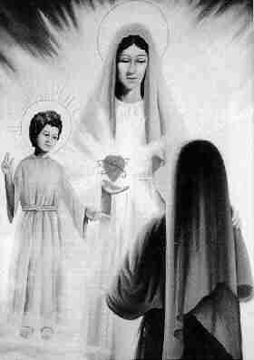
„Co už jsi udělal(-a) pro svoji MAMINKU?“

Nyní, bezprostředně po návratu z Fatimy, kladu každému z nás (tedy i sobě) otázku, kterou položil malý chlapec Ježíš doprovázející Pannu Marii při zjevení sestře Lucii dos Santos 15.2.1926 v Pontevedra. Otázka je stále živá a aktuální. Děkuji všem, kteří prožijí a pochopí poselství Fatimy pro tyto dny. Slova v předmluvě průvodce Národní pouti do Fatimy v roce 2003 se mohou opět aktualizovat. Naší říjnové letecké pouti se společně s kněžími a věřícími převážně z královéhradecké diecéze účastnil také otec biskup Jan Vokál, který na místě zjevení v Cova d´Iria celebroval mši svatou v den svátku sv. Jana Pavla II. 22.10.2014.
Naší národní konferencí spojenou s novénou jubilea 350 let královéhradecké diecéze jsme o prvním říjnovém víkendu vstoupili do 25. roku služby WAF - Světového apoštolátu Fatimy v ČR a do 20. roku služby Českomoravské Fatimy v Koclířově. Současně jsme předali každému z vás program na rok 2015 a s ním i tříletou formaci k jubileu 100 let Fatimy - “A nakonec mé Neposkvrněné Srdce zvítězí!”
V pátek 31.10. se máme všichni věřící v ČR spojit v modlitbě a postu za dar míru ve světě. První listopadovou sobotu 1.11.budeme slavit v Koclířově se všemi svatými a službou P.Motforta Okaa z Nigérie s komunitou Dvou Srdcí.
Co můžeme udělat pro Pannu Marii? Těžko dát jednoznačnou odpověď. Ta se rodí skrze naše svědomí, často už hodně unavené a také stejně tak naše síly a možnosti zápasit se vším kolem nás a v nás samých. Přesto tuto otázku kladu a věřím, že alespoň u někoho z vás nalezne životodárnou půdu. Panna Maria nikomu nezůstane dlužna, zvláště, když všechno, co konáme pro ni a její apoštolát, neděláme sami pro sebe, ale také pro spásu světa.
S mnohými z vás jsme se posunuli o 20 let života - služby ve WAF v ČR. Někteří už mezitím našli cíl své pozemské cesty a my jsme s nimi v tyto dušičkové dny zvlášť spojeni.
Nabízím vám další cestu, cestu do roku 2015, roku blahoslaveného Františka Marto, roku Eucharistie, cestu k otevřenosti srdcí pro Srdce Mariino! Ať vítězí a zvítězí!
Ve Fatimě jsme nyní požádali rektora Fatimy, aby jubileum roku 2017 bylo možné mimořádným způsobem slavit také v naší zemi. Zatím jen velmi vybízíme k modlitbám na tento úmysl. Díky naší vzájemné službě (někteří, prosím, trochu přidejte) v apoštolátu Panny Marie Fatimské v ČR máme velkou naději!
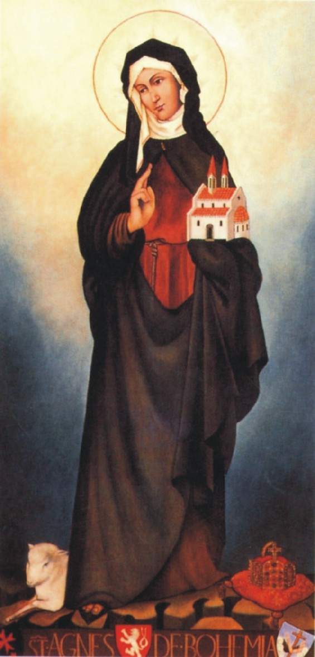
Na společnou cestu dušičkovým oktávem a závěrem liturgického roku vám, všem nemocným a trpícím zvlášť žehná a v modlitbě vyprošuje dar síly, vytrvalosti i odvahy POKRAČOVAT…
Váš v Kristu a Marii
P.Pavel Dokládal a Českomoravská Fatima v Koclířově
____________________________________________________
A ještě malá aktualizace toho nejbližšího, co nás čeká:
- 1.11. – 1. mariánská sobota a prodloužený víkend s P.Montfortem
- V sobotu 15.11. z různých regionů Čech a Moravy, nejvhodněji vlakovými spoji, jedeme do Prahy do katedrály na 10.30 hod. a odpoledne k Pražskému Jezulátku děkovat za dar svobody (25. výročí) a prosit za náš národ se sv. Anežkou! Nepřehlédněte, prosím a připojte se take účastí.
- O týden později vrcholí v Hradci Králové diecézní jubileum. Je spojeno také s námi i službou našeho apoštolátu. V sobotu 22.11. v 9.30 program zahájí společná modlitba; v 11.00 hod. hlavní bohoslužba a velký program na Velkém náměstí a ve všech místech kolem.
- V neděli 23.11.-slavnost Krista Krále v 15.00 hod. zveme do kostela ve Vlčnově na setkání regionu Vlčnov a Slovácko.
- V pondělí 24.11. v 17.30 v Hradci Králové v kapli Nového Adalbertina zakončíme letošní církevní rok.
- Do nového roku církve vstupujeme 1. adventní nedělí. Je to rok 2015, rok Národního eucharistického kongresu. Sledujte na TV NOE pořad Kulatý stůl v pátek 28.11. ve 20.00 hod., kdy bude celý NEK 2015 otevřen (www.nek2015.cz)
- Na 1. neděli adventní 30.11. zveme na tradiční zahájení adventu s Pannou Marií v Jablunkově –zahájení v 15.00 hod.
- Tak významné místo pro WAF ČR Třebíč je nyní malou popelkou, ale uděláme vše co můžeme, aby u sv. Martina na 2. neděli adventní odpoledne mohlo být další setkání regionu WAF Třebíč – neděle 7.12. v 16.00 hod.
- Věříme, že nebudete zklamáni, když společně prožijeme závěr občanského roku při vánočním, silvestrovském a novoročním pobytu v Koclířově. V sobotu 27.12. nejprve zakončíme letošní novénu za duchovní povolání na Libici u sv. Vojtěcha v 10.00 hod. a večer již v Koclířově zahájíme silvestrovský pobyt mší svatou v 18.00 hod. a přípitkem požehnaným vínem – “pij lásku sv. Jana” zahájíme program, který by mohl být letos prodloužen po 1. lednu 2015 až k 1. sobotě.

Každý měsíc můžete duchovní slovo Fatimského apoštolátu ČR najít na internetových stránkách www.cm-fatima.cz
Další informace: ČMFa Koclířov, 569 11 Koclířov u Svitav. Tel. 461543164, 731598752, 731646800, e-mail: cm-fatima@cm-fatima.cz

